职业卫生技术报告信息网上公开记录表
用人单位名称 | 贵州盘江精煤股份有限公司月亮田矿
用人单位注册地址 | 贵州省六盘水市盘州市盘江镇
联系人 | 何庆卫
报告名称及编号 | 贵州盘江精煤股份有限公司月亮田矿职业病危害现状评价报告 报告书编号：ZXP2024-033
项目组人员 | 冉茂家、易政虎、宋化维、冯鑫
现场调查人员 | 冉茂家、易政虎
现场调查时间 | 2024.7.1 |  | 用人单位陪同人 | 何立
采样与测量人员 | 冉茂家、易政虎、宋化维、冯鑫
采样与测量时间 | 2024.7.2～7.7 |  | 用人单位陪同人 | 何立
现场照片(现场调查及现场采样与测量照片，含企业名称或标识的合影照片)
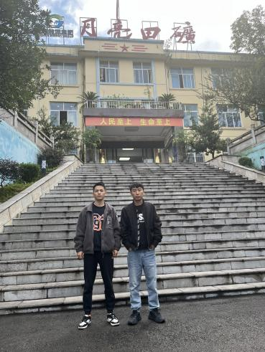 |  | 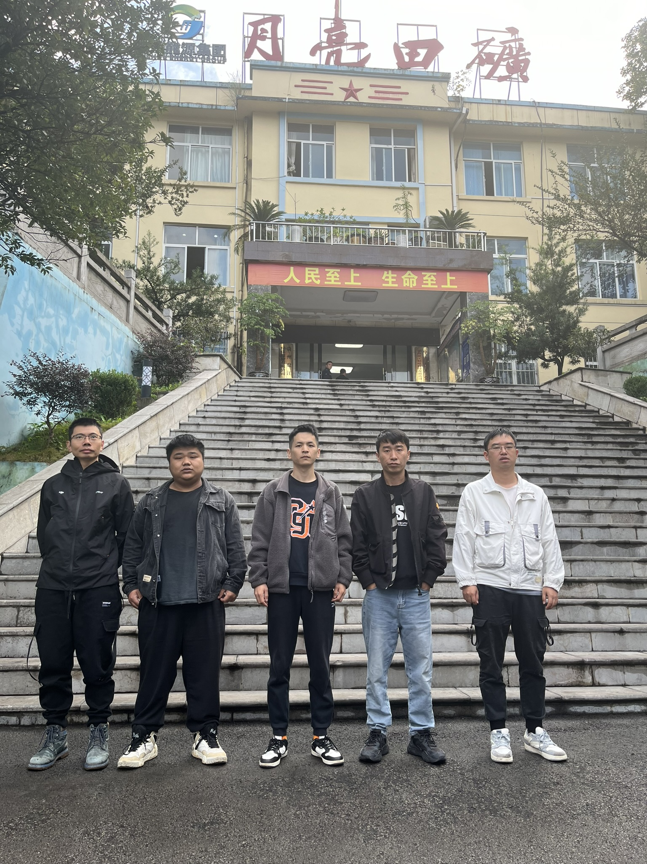
调查合影 |  | 检测合影
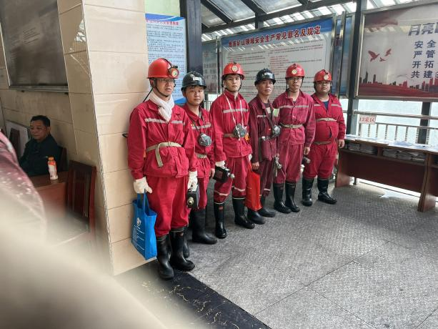  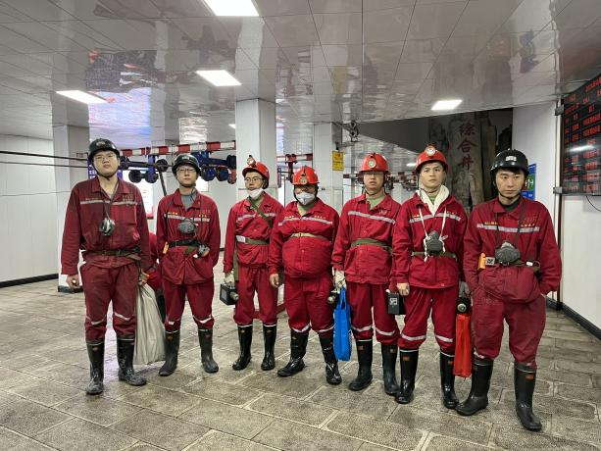  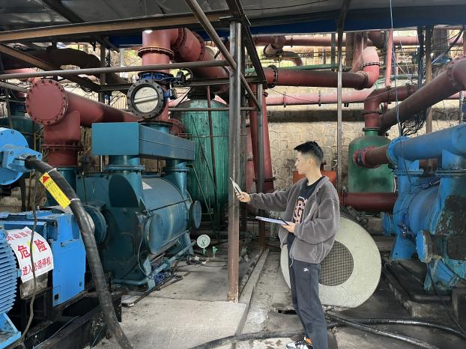 |  | 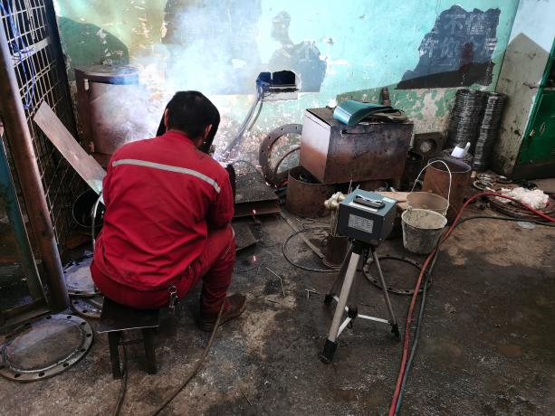
检测照片 |  | 检测照片

